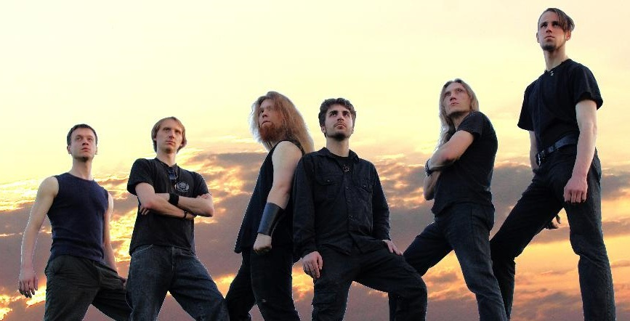

Seitdem Vedrfölnir von drei ambitionierten und hoch-motivierten Musikern gegründet wurde, hat sich die Band in kurzer Zeit zu einem ernsten Metal-Projekt entwickelt.

Aber Vedrfölnir ist keine gewöhnliche Metalband, die sich auf Musikgenres beschränkt. Auch mehrere klassische Elemente werden mit einbezogen, wie zum Beispiel Klassik, Folklore usw... Die Experimentierfreudigkeit der Musiker kennt hier keine Grenzen.

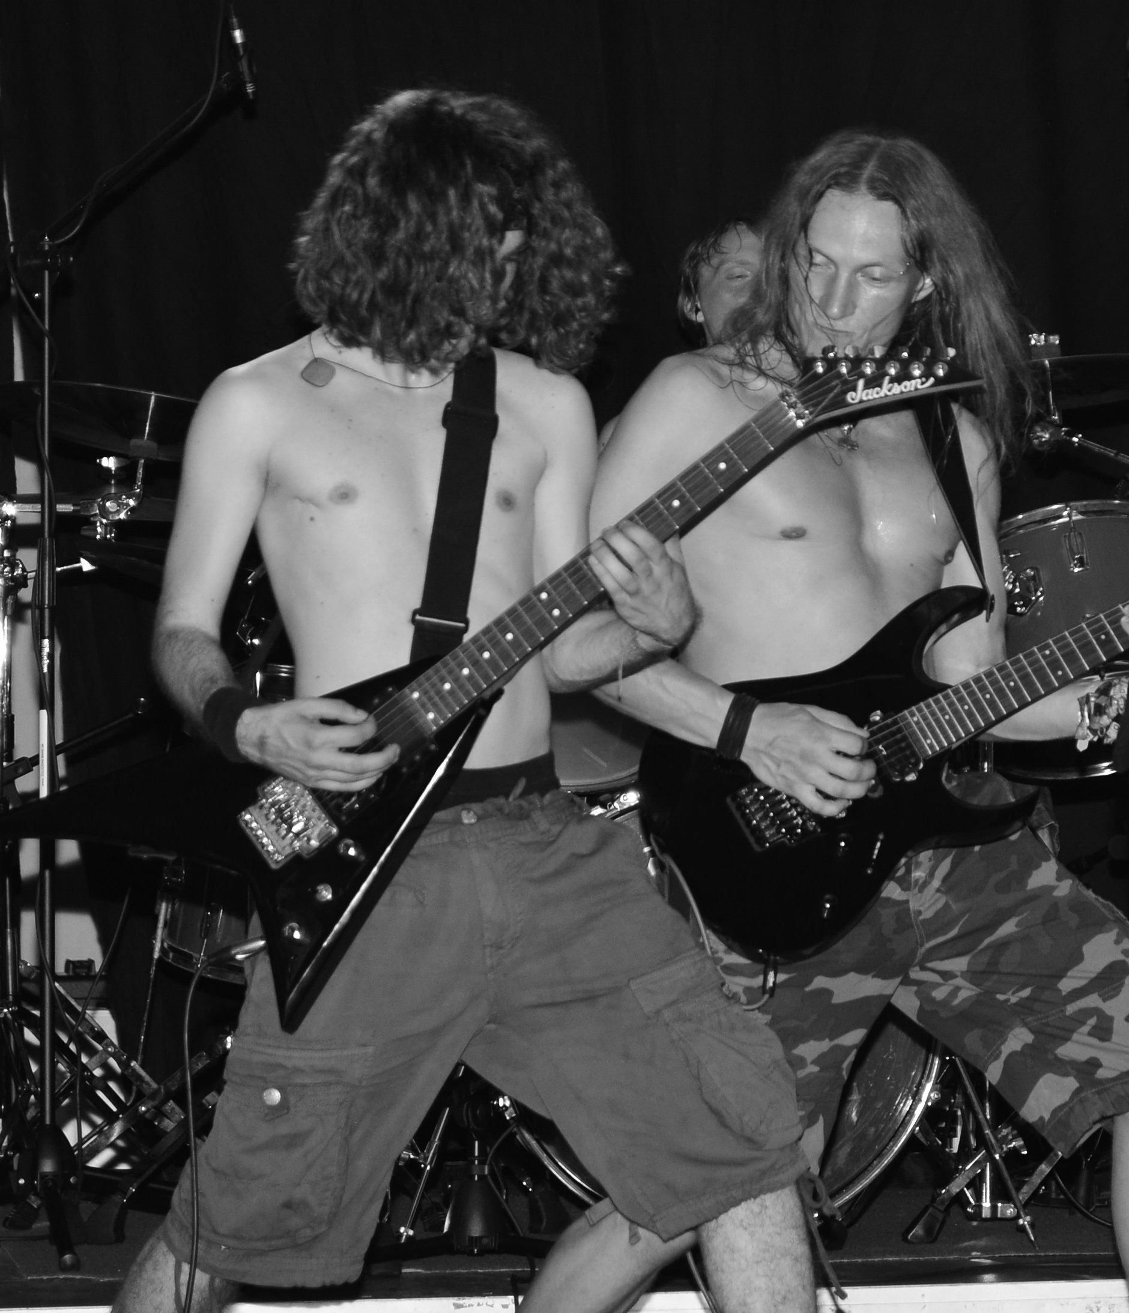
Thematisch handeln die Song-texte von den Sagas der nor-dischen und germanischen Mythologie.

Durch das Screamen und Growlen sind die Vocals peit-schend und krächzend. Die Gitarren werden sehr schnell und melodisch gespielt. Be-sonders auﬀallend ist das Harmonisieren durch Apres-sions und andere Läufen, die man unteranderem von der Band Windir kennt.

Black Death Tour: Zusammen mit Painful, Gastric Ulcer, Frostland und Death By My Side haben wir selbst eine Tour organisiert. Zusammen mit den anderen Bands haben wir Konzerte in Trier, Leonberg, und Freiburg gespielt.

Badische-Zeitung:
„Den Auftakt machte um 19 Uhr die Band Vedrfölnir, die im Juni den ersten ”Battle in de Räbe” des Vereins Rebtownrock für sich entschieden hatte.” (http://www.badische-zeitung.de/weil-am-rhein/womusikalisch-die-harte-gangart-angesagt-ist–63822758.html)

